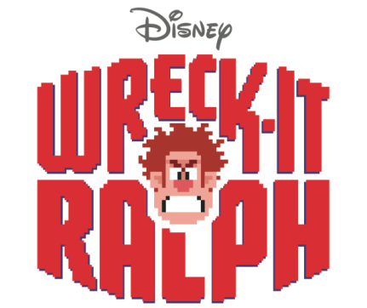

‘OYUNBOZAN RALPH’ (WRECK IT RALPH) GİŞEDE BİR NUMARAYA OTURUYOR
VE DISNEY REKORLAR KİTABINA GİRİYOR!!!

‘Oyunbozan Ralph’ vizyona girdiği hafta gişede 49.1 milyon dolar gibi büyük bir hasılatla bir numaraya oturarak Amerika gişelerindeki rekabeti alt üst etti. Böylece ‘Oyunbozan Ralph’, Karmakarışık (48.8 milyon dolar) ve bir stüdyo klasiği olan Aslan Kral’ı da geçerek gelmiş geçmiş en büyük Disney Animation açılışı oldu.

Kahraman olmaya çalışan bir atari oyunu “kötü adamı” olan Ralph’ı konu alan bu samimi komedi bu hafta sonu, Amerika gişelerinde 1 numaraya oturdu.

Amerikalı eleştirmenlerin hepsi ‘Oyunbozan Ralph’ı överken sinema seyircilerinin filme Cinemascore’da ‘A’ vermeleri projenin ne kadar iyi olduğunu kanıtlıyor. Film ülkemizde 15 Şubat 2013 tarihinde vizyona girecek.

“Disney’in bu büyük hasılat yapan, zekice tasarlanmış, muhteşem yönetilmiş animasyon filmi,
geçmişe duyulan özlemi samimi bir biçimde yansıtarak tüm puanları topladı.”
Variety

“Klasik atari oyunu kültürüne olan bağlılığıyla sarmalanmış, macera dolu bir yolculuk hikayesi.”
Hollywood Reporter

“Disney Animation eski ihtişamına ve hatta daha fazlasına geri dönüyor. İçinde duygu olmayan teknik ustalık hiçbir şeydir. Oyunbozan Ralph, asıl amacından hiç şaşmıyor:
eğlendirmek ve bize kendimizle ilgili bir şey öğretmek.”
IGN US

Walt Disney Animation Studios ve Emmy® ödüllü yönetmen Rich Moore eğlendirici bir atari salonu macerası “Wreck-It Ralph / Oyunbozan Ralph”ı sunar. Ralph (John C. Reilly’nin sesinden) onlarca yıldır oyunlarının her zaman günü kurtaran iyi adamı Fix-It Felix, Jr.’ın (Jack McBrayer’ın sesinden) gölgesinde kalmıştır. Kötü adamı oynamaktan sıkılan Ralph bu sorunu kendisi çözmeye karar verir ve kendisinin de bir kahraman olabileceğini kanıtlamak için atari salonundaki çeşitli nesillere ait atari oyunları arasında bir yolculuğa çıkar.

Ralph bu macera boyunca birinci şahıs aksiyon oyunu Hero’s Duty’den kudretli Çavuş Calhoun ( Jane Lynch’in sesinden) ve onun ilk gerçek arkadaşı olabilecek şeker kaplı araba yarışı Sugar Rush’tan dışlanan, cesur Vanellope von Schweetz (Sarah Silverman’ın sesinden) ile tanışır. Fakat tüm atari salonunu ve Vanellope’nin kendisini tehdit eden bir can düşmanının ortaya çıkışıyla her şey değişir. Ralph sonunda günü kurtarma şansını elde eder – fakat bunu zamanında yapabilecek midir?

Daha fazla bilgi için:
Ayça Vardarlı : ayca_vardarli@uip.com / 0(216) 369 13 13

